  北欧极简风格具备初见乍欢，久处怦然的魅力，本套设计从简约的品味到流行，从华丽的外装到优雅的外表，给人一种触目所及十分清爽的既视感。

△客厅

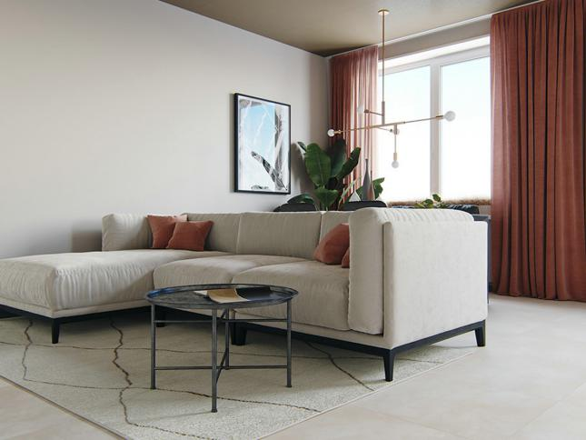

          整个大客厅的空间视野极其开阔，整个客厅的采光性颇佳，空间内动线明确，敞开的客餐厅都非常的独立，井然有序且层次分明，采用的是自然系的精致北欧风格设计，每一处都有着艺术的气息。

 室内的盆栽、挂画、艺术灯等都保持协调的充当了客厅装饰品。

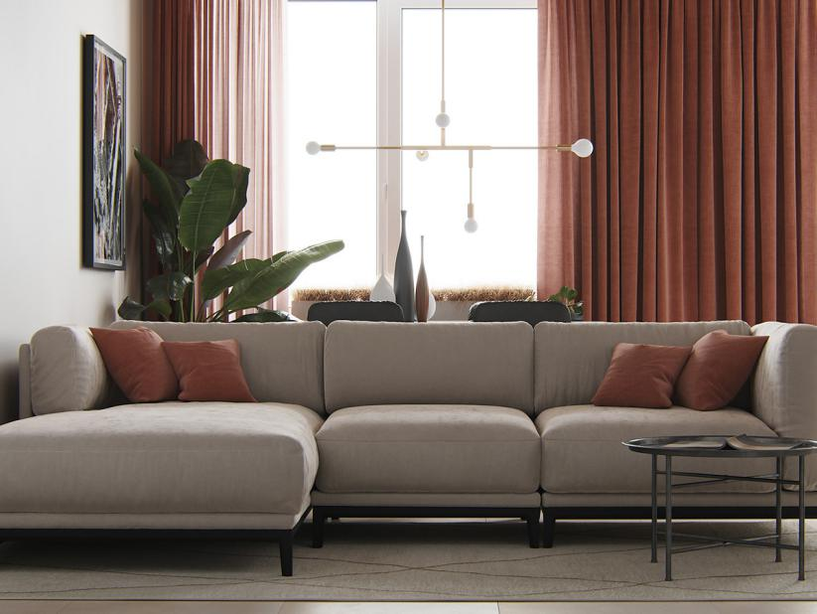

△餐厅

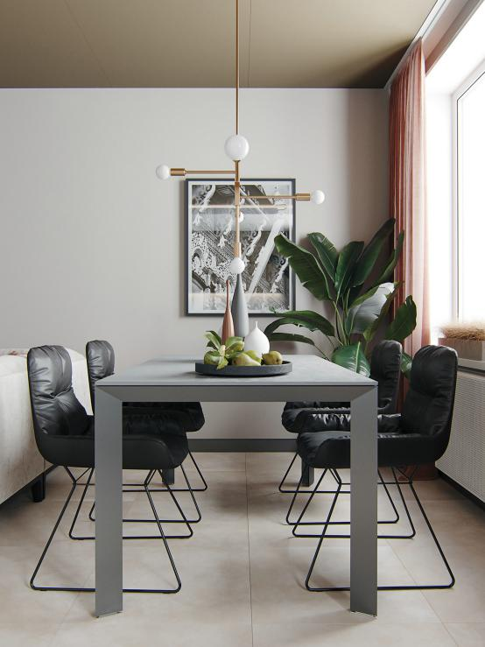

      餐厅一样的简约时尚，餐桌采用的是灰色石板餐桌，搭配了皮质软椅作为点缀，不同颜色的搭配更是很有特点，大面积的白色墙面下，搭配了着装饰画更是起到了点睛的作用，艺术灯的别致造型衬托出整个风格，不需要复杂的造型，也能感受到设计的精致。

△厨房

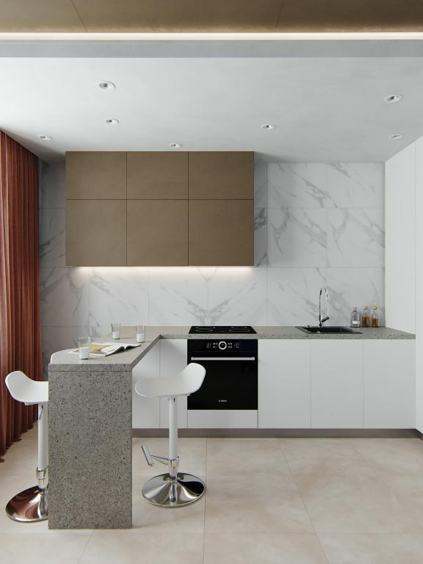

      厨房的设计十分精简，米黄色的地板砖、花色石板炤台、黑色镶嵌式电磁炉、咖啡色橱柜，简简单单的几种色调把整个厨房的功能全部涵盖，体现出北欧风格不一样的特色。

△主卧

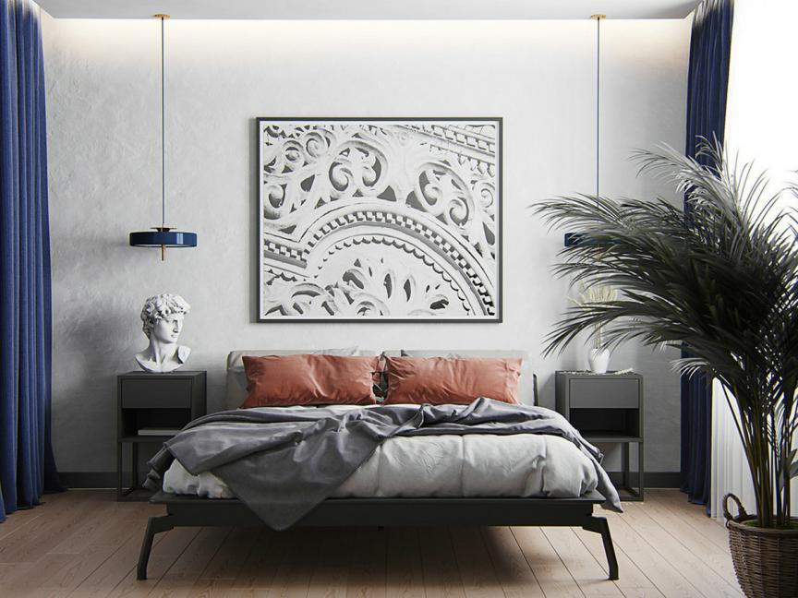

            进入卧室，没有了多余的造型，恬静暗色调的家装体系受到家装设计的青睐，这种色系会让整个空间都很温馨，并且与白色的搭配对比也非常的具有特点。

在家具的选择方面，还是要以简约舒适为主的北欧风格，原木材质是必不可少的，首先在舒适的卧室空间里，原木材质的质感可以让卧室更加的具有自然的气息，而在中和了两种颜色对比的前提下，也让整个空间更加的协调。

△卫生间

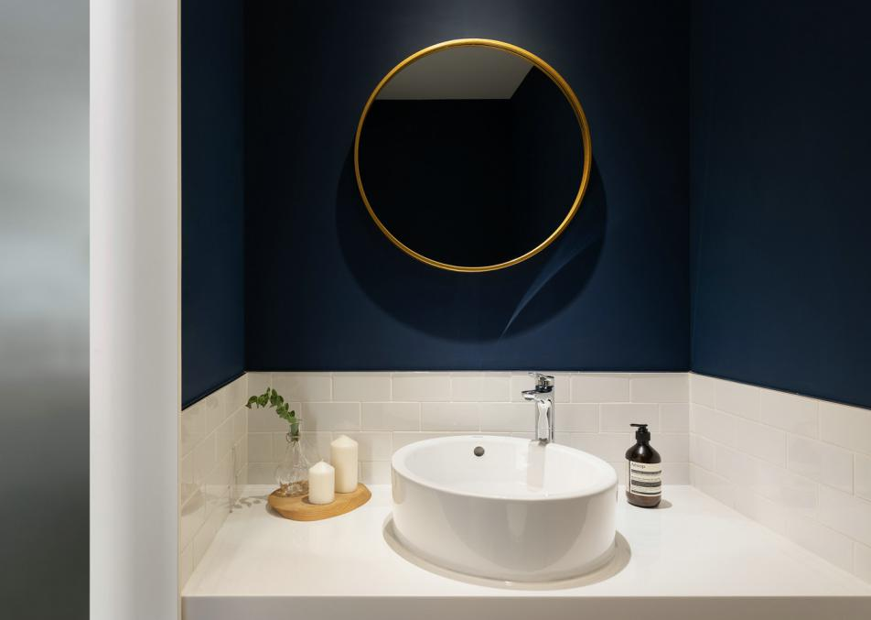

      洗手间的墙壁采用了深蓝色的设计，白色与深蓝的衔接带给人的视觉冲击十分明显，巧妙避免的单色的压抑感。